Grunddataprogrammets delaftale 1 om effektiv ejendomsforvaltning og genbrug af ejendomsdata under den Fællesoffentlige Digitaliseringsstrategi 2012 – 2015

Implementeringsplan for GD1 - Ejendomsdataprogrammet

Version: 1.6
Status: Udkast
Oprettet: 17. oktober 2014
Dokument historie
Version | Dato | Beskrivelse | Initialer
0.8 | 14.04.2013 | Resultater fra workshop 9. april samt reviderede arbejdspakker og produktbeskrivelser indarbejdet.  Planen klargjort til skriftlig kvalitetssikring. | S&D KH
0.9 | 17.04.2013 | Skriftlige kommentarer samt kommentarer fra workshop 17.04.2013 indarbejdet.  Klargjort til behandling på styregruppemøde. | S&D KH
1.0 | 14.05.2013 | Godkendt af styregruppen | MBBL PLL
1.1 | 27.05.2013 | Udbygget plan ift. Tinglysningsretten (afsnit 5.5), KL/KOMBIT (afsnit 5.6) samt en mindre tekstjustering ift. SKAT (afsnit 5.7).  Tværgående test indplaceret i henhold til den fælles teststrategi. | S&D KH
1.2 | 29.05.2013 | Godkendt af styregruppen | MBBL PLL
1.5 | 15-10-2014 | Grundversion til implementeringsplan med justeret strukturering samt udkast til beskrivelser. | S&D KH
1.6 | 17-10-2014 | Enkelte justeringer | MBBL ALE

Indholdsfortegnelse
1. Indledning 4
1.1 Baggrund 4
1.2 Formål og anvendelse 5
1.2.1 Formål 5
1.2.2 Anvendelse 5
1.2.3 Vedligeholdelse af implementeringsplanen 5
1.2.4 Produktbaseret planlægning 6
1.3 Vilkår og forudsætninger 6
1.3.1 Løsningens vilkår 6
1.3.2 Arkitekturmæssige vilkår 6
1.3.3 Tidsmæssige vilkår 7
1.3.4 Forudsætninger 7
1.4 Krav til implementeringsplanen 8
1.4.1 Ejendomsdataprogrammets krav 8
1.4.2 Hovedprincipper i implementeringen 8
1.5 Læsevejledning 9
2. Interim frem mod målarkitekturen 11
2.1 Overblik 11
2.2 Interim A: Opsplitning af BBR i BBR 1.7 og DAR 0.9 12
2.3 Interim B: Ejendomstype ”Samlet Fast Ejendom” 13
2.4 Interim C: Ejendomstype ”Ejerlejligheder” 14
2.5 Interim D: Ejerfortegnelse 15
2.6 Interim E: Ejendomstype ”BPFG” og BBR 2.0 16
2.7 Målarkitekturens ”TO BE” løsning 17
3. Fælles implementeringsplan 18
3.1 Planens projekter 18
3.2 Implementeringsplanens struktur 19
3.3 Overblik over implementeringsplanen 20
3.4 Implementeringsplanens faser 21
3.5 Implementeringsplanens milepæle 22
3.6 Kritiske veje i implementeringsplanen 26
3.7 Væsentlige risici ift. implementeringsplanen 26
4. Implementeringsplanens projekter 27
4.1 Strukturelle sammenhænge 27
4.2 Opgaver fælles for GD1 og GD2 27
4.3 GD1 – Opgaver på delprogramniveau 27
4.4 GST – Matriklens udvidelse 27
4.5 GST – Ejerfortegnelsen 27
4.6 MBBL – Bygnings- og BoligRegister (BBR) 28
4.7 TLR – Tilpasning af Tingbogen 28
4.8 SKAT – Udstilling af ejendomsvurdering 28
4.9 KL/KOMBIT – Økonomiløsninger 28
4.10 KL/KOMBIT – Tilpasning af ESR 28
4.11 MBBL – Tilpasning af OIS 29
Bilag A: Terminologiliste 30

Indledning

Baggrund
En række forudsætninger har ændret sig siden den oprindelige implementeringsplan blev godkendt og risikovurderet i juni 2013. Det drejer sig primært om:
- Datafordeleren har en senere implementering end i den oprindelige plan, hvilket har påvirket projekternes milepæle i negativ retning.
- Samspillet mellem GD1 registre og Datafordeler har vist sig mere kompliceret end antaget i den oprindelige implementeringsplan.
- En række forudsætninger er anderledes i dag end de var da den oprindelige plan blev lavet. I den forbindelse er en del opgaver, som oprindelig var antaget løst i regi af GD7, tilgået GD1 projekterne.
- Etablering af en række fælles grunddataforudsætninger – bl.a. til brug for GD1 registrenes udbud – krævede en væsentlig større indsats ifb. den fælles afklaring i Grunddataprogrammet, hvorfor grundlaget for udbud mv. ikke - som forudsat - var etableret i løbet af 2013. De fleste af disse blev først afklaret juni 2014.
- Ejerfortegnelsen kunne alligevel ikke etableres rettidigt i regi af Tinglysningsretten, hvorfor etablering af denne er flyttet til Geodatastyrelsen. Omlægningen har medført tab af kalendertid og dermed en forsinkelse af etableringen af dette register.
- Valg af udbudsform er ændret i nogle projekter med deraf påvirkning af projektets milepæle.
- KL/KOMBIT har indmeldt en ”Frozen zone” ift. ændringer i ESR, som kan påvirke ejendomsbeskatningen. Dette var ikke indmeldt ifb. den oprindelige plan.
”Frozen zone” løber fra august til og med februar, hvilket reelt kun giver ca. 3 måneder til mulig idriftsættelse af ændringer i ESR. I den tidligere implementeringsplan var der planlagt med en løbende tilpasning af ESR i takt med de forskellige ejendomstyper mv. blev implementeret i grunddataregistrene. Med en ”frozen zone” omfattende det meste af kalenderåret er dette ikke muligt i praksis.
- Datafordeleren (GD7) har i udbudsmaterialet og i den hidtidige forhandling med den valgte DAF-leverandør forudsat en ”big bang” implementering omkring 1. juli 2016.
Dette er ikke foreneligt med GD1 – dels er en implementering midt i sommerferien ikke ønskværdig, dels er en ”big bang” implementering ikke mulig. Det er et vilkår for GD1, at der skal sker en trinvis idriftsættelse af de forskellige registerprojekter.
Derfor er der behov for en justering og samordning af planerne for GD1, GD2 og GD7, således disse samordnes i en for alle parter brugbar fælles implementeringsplan.

Som resultat af bl.a. ovenstående er der i efteråret 2014 gennemført en fælles replanlægning af GD1, GD2 og GD7, som har taget højde for de indtrufne forsinkelser og indarbejdet de fælles forudsætninger, som er aftalt mellem GD1, GD2 og GD7 for så vidt angår de arkitekturmæssige rammer.
Implementeringsplanen her er resultatet af denne replanlægning.

Formål og anvendelse

Formål
Implementeringsplanen etablerer grundlaget for, at der hurtigst muligt kan ske en koordineret idriftsættelse af grunddataregistrene i Ejendomsdataprogrammet (GD1) samordnet med planerne for Adresseprogrammet (GD2) og den fællesoffentlige Datafordeler (GD7).
Implementeringsplanen skal give en samlet oversigt over ejendomsdataprogrammets gennemførelse ved at sammenholde programmets projekter og arbejdspakker med tilhørende leverancer – både internt i GD1 og ift. eksterne afhængigheder. I planen fastlægges implementeringsrækkefølgen af de aktiviteter, som skaber afhængigheder hos andre aktører.
I implementeringsplanen er medtaget såvel aktiviteter, hvor den enkelte aftalepartner har det fulde ansvar for implementeringen, som aktiviteter af tværgående art. Planen prioriterer det tværgående, hvorfor der er mindre fokus på detaljer, som alene har forretningsmæssig betydning for den enkelte aftalepart.

Anvendelse
Den fælles implementeringsplan konkretiserer programmets aftaler og danner grundlaget for styring og planlægning af ejendomsdataprogrammets gennemførelse – herunder koordineringen mellem aftaleparternes projekter. Planen er det centrale styringsgrundlag for det samlede program. Aftaleparterne er forpligtet i forhold til de leverancer og tidsfrister, der er meldt ind til implementeringsplanen.
Planen supplerer den arbejdsplanlægning, som er nødvendig for aftaleparternes styring af egne projekter. Den fælles implementeringsplan skal sikre og dokumentere, at aftaleparternes implementeringsplaner er koordineret indbyrdes.
På programniveau er der behov for en løbende indsigt i fremdriften ift. de aftalte leverancer. Dette skyldes bl.a., at en forsinkelse hos en aftalepartner kan have konsekvenser for projekter og aktiviteter hos en anden aftalepartner. Planen skal derfor anvendes til en løbende opfølgning på fremdriften i de enkelte projekter og programmet som helhed – specielt ift. om de aftalte produkter når i mål i rette kvalitet til aftalt tidsfrist.
Der vil være behov for en løbende justering af planen i takt med implementeringens fremdrift. I den forbindelse har ejendomsdataprogrammet og dertil hørende projektlederforum en selvstændig opgave med at identificere og følge udviklingen i de forudsætninger, som implementeringsplanen hviler på, samt andre forhold, som har betydning for implementeringens planmæssige fremdrift.

Vedligeholdelse af implementeringsplanen
Implementeringsplanen forventes at være rimelig stabil gennem ejendomsdataprogrammets implementering. Naturligvis vil der sker nogle tidsmæssige justeringer, men kun hvis disse har større betydning for den samlede plan, vil der være et behov for at opdatere denne implementeringsplan. Mindre forskydninger på et par uger ift. planens hovedmilepæle bør ikke ændre det overordnede ”landkort”, som denne implementeringsplan udgør.
Den detaljerede styring af fremdriften ift. implementeringsplanens arbejdspakker og milepæle håndteres i stedet i ejendomsdataprogrammets MS Project plan. Det er her de faktiske tider indmeldes, og det er også her konsekvensanalyser mv. foretages på baggrund af fremdriften.

Produktbaseret planlægning
Implementeringsplanen er etableret gennem teknikken produktbaseret planlægning, hvor fokus rettes mod de produkter/leverancer, der skal etableres. Fremskaffelse af de enkelte produkter foretages i arbejdspakker, som beskriver processen for frembringelse af produktet – herunder de tidsmæssige krav til varighed og deadlines. Erfaringen fra det hidtidige arbejde i GD1 og GD2 er, at beskrivelsen af produkter og arbejdspakker med fordel kan samles i én beskrivelse, hvorfor dette er gjort med denne version af implementeringsplanen.
Arbejdspakker og produkter vil eksistere på mange niveauer i forskellige detaljeringsgrader – svarende til de forskellige planlægningsniveauer (delprogram, projekt, team etc.). Dokumentet her fokuserer kun på arbejdspakker og produkter, som er relevante for planlægning på delprogramniveau. Det enkelte projekt vil arbejde med et andet detaljeringsniveau ift. projektets arbejdspakker.

Vilkår og forudsætninger

Løsningens vilkår
De tre store registerprojekter i ejendomsdataprogrammet - ”Matriklens udvidelse”, ”. ”Ny Ejerfortegnelse” og ”Udvidelse af BBR” er sammen med projekter i Adresseprogrammet kernen i den fremadrettede systemunderstøttelse af ejendomsdata og adressedata. GD1 skal etablere et registersamarbejde mellem de tre registre som sikrer, at både offentlige og private anvendere af ejendomsdata fremover via Datafordeleren kan tilgå oplysninger fra de samarbejdende grunddataregistre.
Grunddataregistrene er derfor underlagt et krav fra Grunddataprogrammet om, at registrets grunddata skal udstilles via den fællesoffentlige Datafordeler.
Overgangen til samarbejdende grunddataregistre betyder, at den forretningsmæssige styring, som i dag er indbygget i ESR, fremover skal håndteres via ajourføringsservices imellem grunddataregistrene hhv. ved udstilling af services og hændelsesbeskeder på Datafordeleren.

Arkitekturmæssige vilkår
Der er defineret en række arkitekturmæssige og tekniske krav til løsningerne. De fleste af disse er dokumenteret i ”Fælles arkitekturramme for GD1-GD2-GD7” og omfatter:
- Krav om anvendelse af en fælles sikkerhedsmodel baseret på en systembruger og en token-baseret arkitektur og single-sign-on. Implementeringen af denne er indarbejdet i implementeringsplanen – herunder i de enkelte projekters udbudsmateriale.
- Proces for etablering af data og tjenester på Datafordeleren med krav til aktører og proces. Indarbejdet i registerprojekternes arbejdspakker ud fra 8 mulige generiske arbejdspakker til håndtering af denne proces.
- Proces for håndtering af hændelsesbeskeder inkl. mulighed for generering af disse på Datafordeleren samt formater for kommunikation af hændelsesbeskeder. Generering af hændelsesbeskeder er indarbejdet i registerprojekternes arbejdspakker.
- Strukturering, udstilling og anvendelse af metadata.
Ifb. grunddataprogrammet leverer GD8 en service, som udstiller metadata registreret i registrets udstillingsmodel. Øvrige forretningsmæssige metadata håndteres på samme måde som registrets forretningsdata og er derfor en del af disse arbejdspakker i de tilfælde hvor der er behov herfor.

De udstillede data skal efterleve grunddataprogrammets modelleringsregler og være indpasset i den fællesoffentlige datamodel. Dette er indarbejdet i implementeringsplanen og sikres gennem følgende elementer:
- Udarbejdelse af en begrebsmodel i GD1 målarkitekturen og en informationsmodel ift. hvert enkelt grunddataregister, som afstemmes med den fællesoffentlige datamodel og kvalitetssikres forretningsmæssigt internt i GD1.
- Inddragelse af GD8 i udarbejdelse af de konkrete udstillingsmodeller både i udarbejdelsen og i en afsluttende kvalitetssikring.

Tidsmæssige vilkår
Der er i ejendomsdataprogrammet defineret et vilkår ift. implementeringsplanens tidsmæssige sammensætning og idriftsættelsesmønster:
- Idriftsættelsen af de forskellige registerløsninger i GD1 skal implementeres i flere step. Den samlede løsning er både forretningsmæssigt og teknisk for stor og kompleks til at blive implementeret som et samlet ”Big Bang”.
- Implementeringsplanen skal indeholde en paralleldriftsperiode på minimum 1 år med en paralleldrift mellem den nuværende ESR-løsning og de nye grunddataregistre.
Dette dels for at sikre test af et årshjul i relation til de forskellige rutiner mv. omkring ejendomsbeskatningen, dels for at sikre at de mange anvendere af ejendomsdata får en rimelig kalenderperiode til omlægning af deres systemer til de nye grunddata.

Forudsætninger
I implementeringsplanen er der antaget en række grundlæggende forudsætninger. Det drejer sig om følgende:
- Proces omkring forretningsmæssige aftaler påvirker ikke planen i negativ retning.
Der skal indgås forskellige forretningsmæssige aftaler – fx i relation til udstilling af registerdata på Datafordeleren. Disse forventes etableret rettidigt, således en evt. manglende aftale ikke vil forsinke GD1 projekterne unødigt.
- Forretningsmæssige behov i GD1 understøttes af Datafordeleren rettidigt.
Der er store afhængigheder mellem de enkelte registersystemer, både ift. behov for services og behov for kommunikation af hændelser mellem registrene.
Ift. implementeringsplan, den fastlagte arkitektur og ikke mindst delprogrammets business case er det helt afgørende, at Datafordeleren understøtter disse forretningsmæssige behov rettidigt.
- Skabeloner mv. ift. Datafordeler foreligger rettidigt.
Ved etablering af data og tjenester på Datafordeleren skal de forskellige modeller, transformationsregler, tjenester mv. specificeres til brug for DAF-leverandøren.
Det forudsættes, at GD1 projekterne ikke forsinkes som følge af, at skabeloner og specifikationskrav mangler konkretisering.
- Grundlaget for krævede metadata i modelleringsregler mv. etableres rettidigt.
Dette omfatter både fastlæggelse af klassifikationer (fx FORM koder) og etablering af de dertil hørende registre – herunder et myndighedsregister.
Det forudsættes, at GD1 projekterne ikke forsinkes som følge af, at grundlæggende model- og specifikationskrav ikke kan udfyldes i praksis.
- Implementering af en fælles sikkerhedsmodel baseret på NemID mv. gennemføres rettidigt i forhold til at denne skal kunne indgå i registerprojekternes test af egne og fælles løsningskomponenter.
- Tilbagekonverteringer til ESR udføres som udgangspunkt manuelt ved genindtastning. Med en ”frozen zone” fra august til og med februar ift. idriftsættelse af ændringer i ESR, som kan påvirke ejendomsbeskatningen, vil en maskinel tilbagekonvertering til ESR i praksis være umulig eller stærkt begrænset.

Krav til implementeringsplanen

Ejendomsdataprogrammets krav
I programstyringsdokumentet er der opstillet følgende krav til implementeringsplanen:
”Programmet skal - med udgangspunkt i den fælles implementeringsplan – kunne danne et præcist overblik over:
- De produkter programmet som helhed skal levere.
- Sammenhængen mellem disse leverancer i form af forudsætninger og andre former for afhængighed mellem de forskellige leverancer.
- Hvilke projekter og hvilke aktiviteter der skal leverede de enkelte produkter.
- Den tidsmæssige indplacering af de enkelte aktiviteter – herunder tidsfrist for hvornår de enkelte leverancer skal foreligge.”
Implementeringsplanen efterlever disse krav dels gennem dokumentationen i dette dokument, dels gennem beskrivelsen i de enkelte arbejdspakker.
De kalendermæssige indplaceringer og afhængigheder er dokumenteret i den til GD1 hørende MS Project plan.

Hovedprincipper i implementeringen
Implementeringen frem mod ejendomsdataprogrammets målarkitekturen gennemføres ud fra følgende principper:
- Ændringerne gennemføres i et antal step (kaldet interimløsninger). Det vil ikke være muligt at gennemføre alle ændringer som ét samlet ”Big Bang”.
- Sikker drift prioriteres højt – ikke kun omkring det enkelte register med også i forhold til de tværgående sammenhænge.
- Brugerne af de involverede systemer – ikke mindst kommuner og SKAT – skal skifte arbejdsgang og/eller systemunderstøttelse så få gange som muligt – ideelt set kun én gang.
- Systemer, der anvender ejendomsdata, skal tilrettes så få gange som muligt – ideelt set kun én gang.
- ESR bevares ved at data fortsat kopieres hertil (manuelt og/eller maskinelt). ESR nedlægges først som fællesoffentligt ejendoms stamregister efter en periode, hvor det er tilgængeligt, samtidig med at alle grunddata vedrørende ejendomme er på plads og kan hentes i datafordeleren.
- Datakvalitet i form af konsistens og sammenhæng mellem de forskellige ejendomsdataelementer skal være kendt og dokumenteret ved idriftsættelse. Dvs. ingen overraskelser med inkonsistente data i forhold til idriftsættelsen.
- Datakvaliteten i form af konsistens og sammenhæng forbedres løbende frem mod idriftsættelse – både gennem dataforbedring i det enkelte register og gennem datavask på tværs af de forskellige registre.

Læsevejledning
Udover dette indledende kapitel indeholder dokumentet følgende kapitler:
- Kapitel 2 – Interim frem mod målarkitekturen.
Indeholder en beskrivelse af de forskellige interim løsninger, som er et resultat af implementeringsplanen og den deri valgte implementeringsrækkefølge.
- Kapitel 3 – Fælles implementeringsplan.
Indeholder en overordnet beskrivelse af implementeringsplanens indhold – herunder en beskrivelse af de enkelte faser og milepæle i den fælles implementeringsplan.
- Kapitel 4 – Implementeringsplanens projekter.
Indeholder en mere detaljeret beskrivelse af implementeringen hos de enkelte partnere. Hvilke arbejdspakker gennemføres og hvorledes er disse sammensat og placeret kalendermæssigt.
- Bilag A – Terminologiliste.
Indeholder en oversigt over relevante termer anvendt i implementeringsplanen og/eller i beskrivelsen af de enkelte arbejdspakker

I tilknytning til implementeringsplanen er der nedenstående bilag, som for hvert projekt beskriver de tilhørende arbejdspakker og produkter hos ressortmyndigheden mere detaljeret.
Det drejer sig om følgende dokumenter:
- Arbejdspakker fælles for GD1 og GD2
NB! Muligvis er der flere dokumenter her (fx et omkring ”Lovgivning”).
Skal afklares med sekretariatet inden endelig version.
Indeholder en beskrivelse af arbejdspakker som er fælles for både GD1 og GD2, og derfor medtaget i begge implementeringsplaner.
Dokumentet vedligeholdes af GD1 og GD2 programsekretariatet.
- Arbejdspakker i relation til GD1 programsekretariatet
Indeholder en beskrivelse af arbejdspakker under ejendomsdataprogrammet, dvs. opgaver som skal varetages på tværs af de enkelte projekter i GD1.
Dokumentet vedligeholdes af GD1 sekretariatet.
- Arbejdspakker i relation til Matriklens udvidelse (MU)
Indeholder en beskrivelse af arbejdspakker i relation til ”Matriklens Udvidelse”.
Dokumentet vedligeholdes af GST i samarbejde med GD1 programsekretariatet.
- Arbejdspakker i relation til Ejerfortegnelsen (EF)
Indeholder en beskrivelse af arbejdspakker i relation til ”Ny ejerfortegnelse”.
Dokumentet vedligeholdes af GST i samarbejde med GD1 programsekretariatet.
- Arbejdspakker i relation til udvidelse af BBR (BBR)
Indeholder en beskrivelse af arbejdspakker i relation til ”Udvidelse af BBR”.
Dokumentet vedligeholdes af MBBL i samarbejde med GD1 programsekretariatet.
- Arbejdspakker i relation til tilpasning af Tingbogen (TLR)
Indeholder en beskrivelse af arbejdspakker i relation til tilpasninger i Tingbogen.
Dokumentet vedligeholdes af TLR i samarbejde med GD1 programsekretariatet.
- Arbejdspakker i relation til udstilling af ejendomsvurdering (SKAT)
Indeholder en beskrivelse af arbejdspakker i relation til udstilling af ejendomsvurdering på Datafordeleren.
Dokumentet vedligeholdes af SKAT i samarbejde med GD1 programsekretariatet.
- Arbejdspakker i relation til nye økonomiløsninger (KL/KOMBIT)
Indeholder en beskrivelse af arbejdspakker i relation til de nye økonomiløsninger til opkrævning af ejendomsskat og ejendomsbidrag.
Dokumentet vedligeholdes af KOMBIT i samarbejde med GD1 programsekretariatet.
- Arbejdspakker i relation til tilpasning af ESR (KL/KOMBIT)
Indeholder en beskrivelse af arbejdspakker i relation til tilpasninger i ESR.
Dokumentet vedligeholdes af KOMBIT i samarbejde med GD1 programsekretariatet.
- Arbejdspakker i relation til tilpasning af OIS (MBBL)
Indeholder en beskrivelse af arbejdspakker i relation til tilpasninger i OIS.
Dokumentet vedligeholdes af MBBL i samarbejde med GD1 programsekretariatet.

Derudover er alle implementeringsplanens arbejdspakker med tilhørende milepæle og afhængigheder oprettet i MS Project, som dermed dels bruges til at skabe et samlet overblik over milepæle og afhængigheder, dels til at sikre kvalitet i den løbende opfølgning på fremdriften i ejendomsdataprogrammet og dets relationer til andre grunddataprogrammer.

Interim frem mod målarkitekturen

Overblik
I forbindelse med ejendomsdataprogrammets målarkitektur er der defineret nogle mulige ”trædesten” frem mod målarkitekturen. Disse har været vurderet ifb. udarbejdelsen af denne implementeringsplan og dette har givet anledning til 5 ”interim trædesten” på vejen frem mod målarkitekturen:
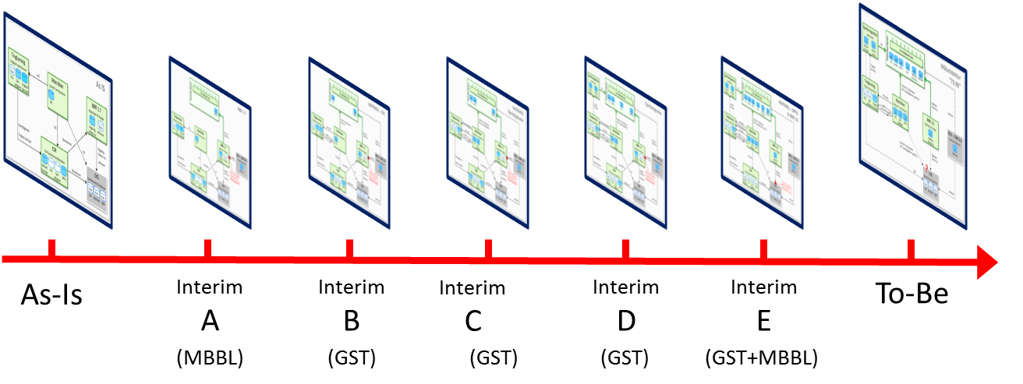
Figur 1. ”Interim trædesten” frem mod målarkitekturen for Ejendomsdataprogrammet.
Migreringen fra den nuværende situation frem til målarkitekturen planlægges gennemført i følgende trin:
- Opsplitning af BBR 1.6 i en BBR 1.7 og en BBR 0.9.
Herved udskilles BBR’s adresser i et selvstændigt register, hvilket er en afgørende forudsætning for den videre udvikling i både GD1 og GD2.
Adresserne kopieres tilbage til BBR 1.7, men vedligeholdes via det nye register.
- ”Samlet Fast Ejendom” implementeres som ejendomstype i Matriklen.
Matriklens registrering af SFE ophøjes til at være en ejendomsregistrering baseret på den fælles ejendomsnøgle - BFE-nummer, og disse oplysninger gøres tilgængelige på Datafordeleren. Matriklen klargøres til at kunne håndtere de øvrige ejendomstyper.
- ”Ejerlejligheder” implementeres som ejendomstype i Matriklen.
Matriklen overtager ansvaret for registrering af ejerlejligheder baseret på den fælles ejendomsnøgle - BFE-nummer. Ejerlejligheder gøres tilgængelige på Datafordeleren.
- Idriftsættelse af en ny ejerfortegnelse.
Ejerfortegnelsen med registrering af ”aktuel ejer” og administratorer af ejendomme idriftsættes med udstilling af disse oplysninger på Datafordeleren.
- ”BPFG” implementeres som ejendomstype i Matriklen og BBR 2.0 idriftsættes.
Matriklen overtager ansvaret for registrering af BPFG baseret på den fælles ejendomsnøgle - BFE-nummer. BPFG gøres tilgængelige på Datafordeleren.
Samtidig idriftsættes BBR 2.0 – et BBR uden adresser frigjort fra bindinger til ESR og det dertil knyttede ejendomsnummer.
Bygnings- og boligdata gøres tilgængelige på Datafordeleren.

De enkelte interim situationer beskrives nærmere nedenfor. I den forbindelse anvendes følgende symboler til beskrivelse af dataindhold i et register:
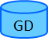 | Registrets data er autoritative grunddata for de pågældende informationer og udstilles som sådan på Datafordeleren.
 | Registrets data er autoritative data for de pågældende informationer men udstilles ikke som grunddata på Datafordeleren.
 | Registrets data er kopidata, som opdateres manuelt og/eller maskinelt med data fra et andet autoritativt register.

Interim A: Opsplitning af BBR i BBR 1.7 og DAR 0.9
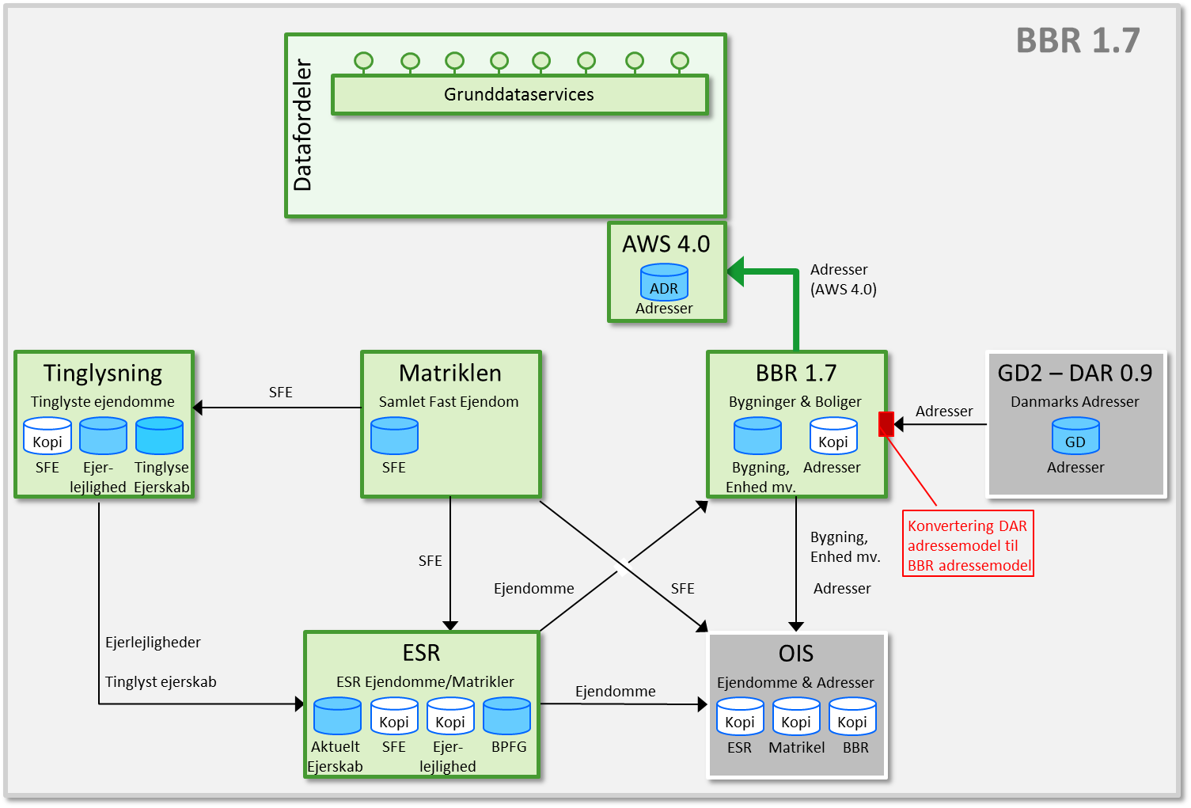
Figur 2. Hovedsystemer i interim A med opsplitning af BBR i Bygning/Bolig og Adresser.
BBR og DAR skal udbudsmæssigt ses som et systemkompleks, hvor der dels skal ske en klar opsplitning mellem BBR og DAR, dels ske en væsentlig nyudvikling af begge løsninger.
Derfor er denne interimløsning med opsplitning af BBR og DAR en væsentlig forudsætning for både gD1 og GD2 og de dertil hørende udbud af it-løsninger.
Registreringen af adresser flyttes fra det nuværende BBR til et nyt adresseregister (DAR 0.9) hørende under Adresseprogrammet. I den forbindelse implementeres en ny version af BBR (BBR 1.7), der som en interimløsning stadig indeholder adresser som kopidata født af DAR.
Da DAR 0.9 og BBR 1.7 ikke benytter samme adressemodel, vil der ifb. indlæsningen af adresser i BBR 1.7 sker en konvertering mellem de to adresseformater.
Adresseudstillingen (AWS 4.0) håndteres i denne interimperiode på baggrund af BBR-data.

Interim B: Ejendomstype ”Samlet Fast Ejendom”
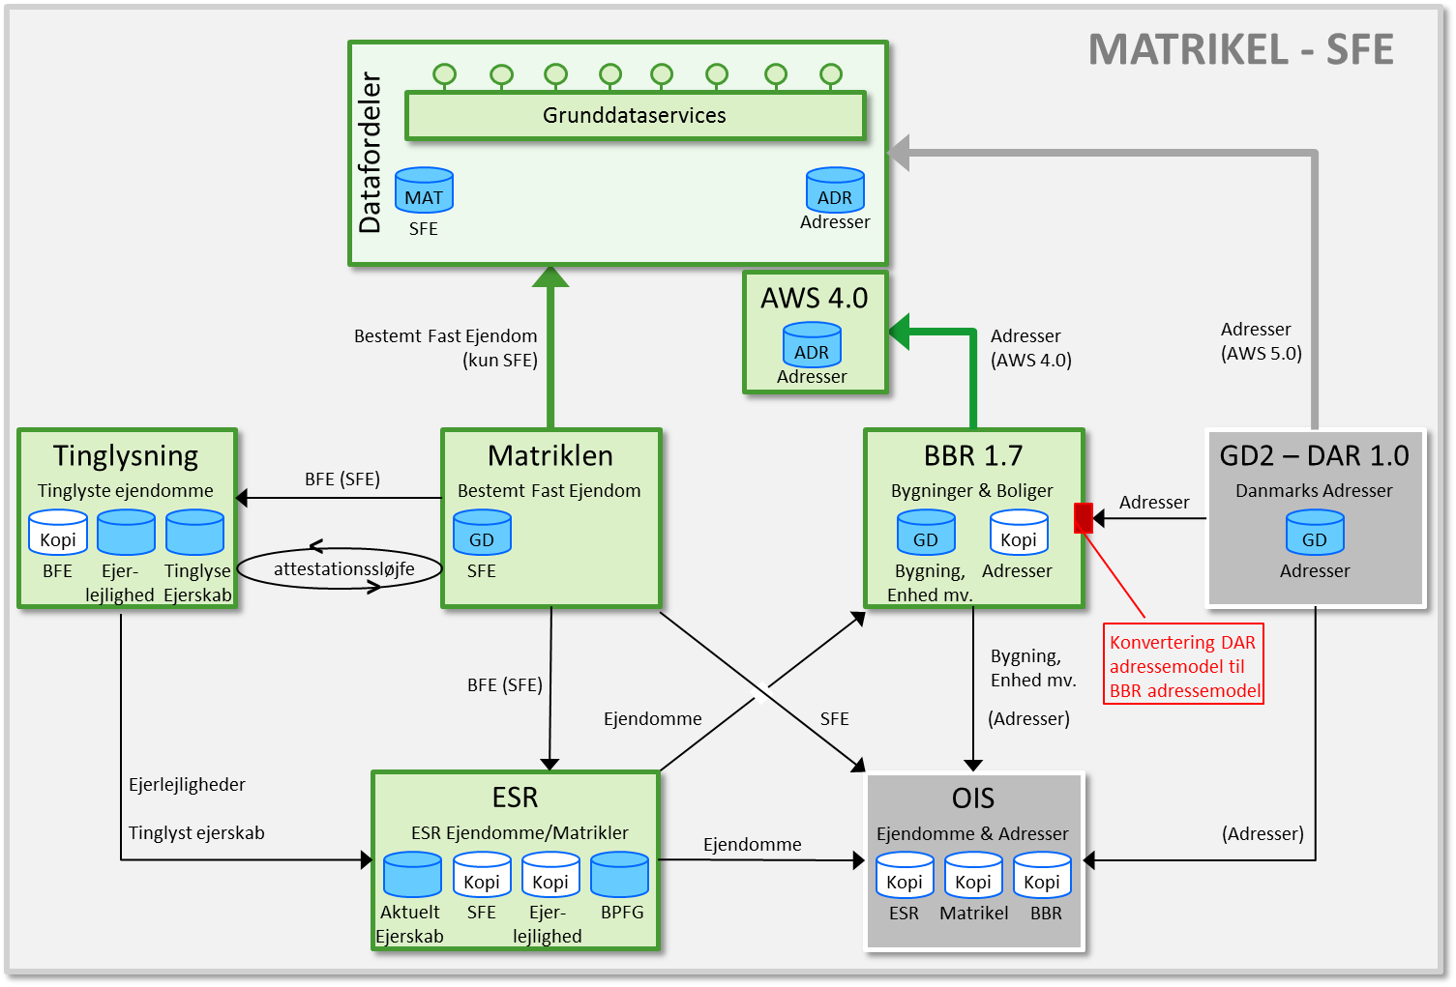
Figur 3. Hovedsystemer i interim B – Samlet Fast Ejendom som ejendomstype i Matriklen.
I denne interimløsning implementeres Matriklens udvidelse fuldt ud rent teknisk, omend det kun er ejendomstypen ”Samlet Fast Ejendom”, som implementeres forretningsmæssigt. Det nuværende SFE-nummer ophøjes til BFE-nummer.
For de direkte anvendere inden for GD1 har denne implementering forholdsvis begrænsede konsekvenser. Interfaces bevares som de er, bortset fra at BFE-nummer nu er inkluderet i disse, således at Tingbog, ESR m.fl. ad denne vej kan tilknytte BFE-nummer til deres ejendomsregistrering.
De øvrige ejendomstyper – ejerlejligheder og BPFG – påvirkes ikke af denne interim implementering. Autoritativt register for ejerlejligheder er fortsat Tingbogen og ESR er autoritativt register for BPFG (selvom BPFG i et vist omfang også er registreret i Tingbogen).
Matriklens udvidelse implementeres fuldt ud på Datafordeleren, men den tilhørende database kun vil have forekomster af ejendomstypen SFE i denne interimfase.
I kommunikationen mellem Matriklen og Tinglysning implementeres en ”attestationssløjfe”, som Matriklen ifb. oprettelse af ejendomme benytter til at sikre sig mod evt. tinglyste forhold, som oprettelsen af en ejendom skal tage hensyn til.
I perioden mellem ”Interim A” og ”Interim B” vil der i GD2 ske en opgradering af DAR 0.9 til DAR 1.0, men da interface og ansvarsfordeling ift. BBR er uændret har det mindre betydning.
DAR 1.0 betyder dog, at OIS nu kan begynde omlægning, således disse i stedet hentes med DAR som kilde (fx via Datafordeleren) i stedet for BBR. Så denne omlægning kan være gennemført inden ”Interim E”. Omlægningen skal senest være gennemført ifb. ”Interim E”, idet adresserne med BBR 2.0 helt forsvinder fra BBR.

Interim C: Ejendomstype ”Ejerlejligheder”
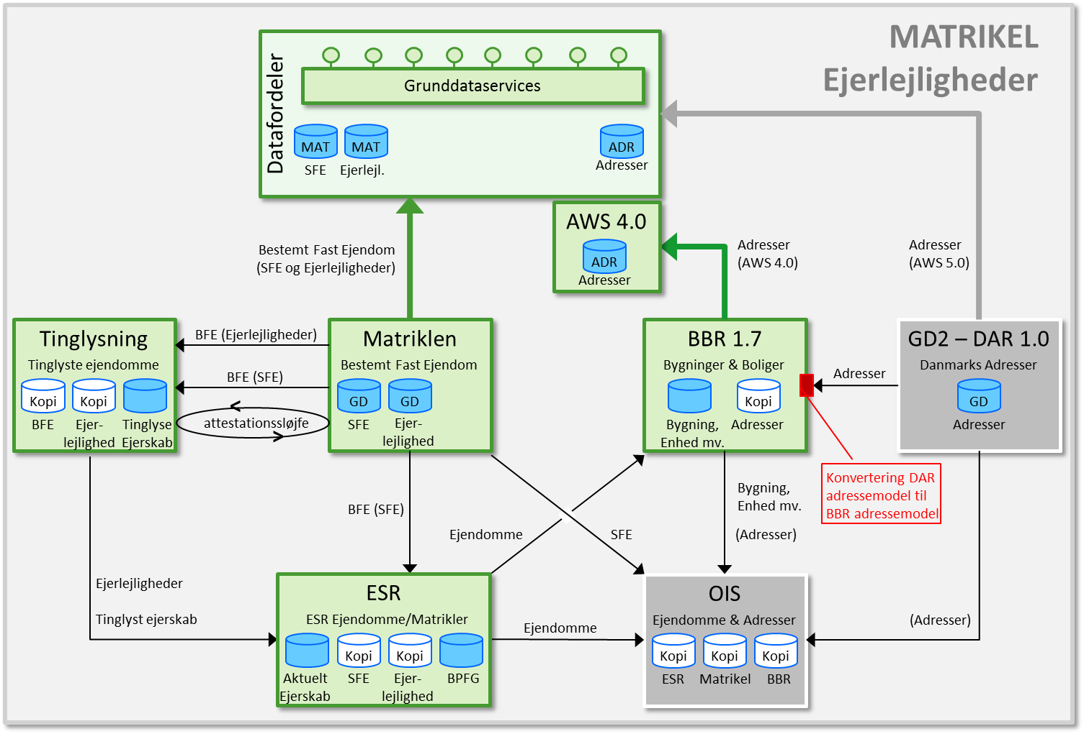
Figur 4. Hovedsystemer i interim C – Ejerlejligheder som ejendomstype i Matriklen.
I denne interimløsning implementeres ejendomstypen ”Ejerlejlighed” i Matriklen med BFE-nummer som entydig ejendomsnøgle. Dermed ophører Tingbogen med at være autoritativt register for denne ejendomstype.
I forhold til de forskellige anvendere er der kun tale om mindre ændringer. Matriklen blive eneanmelder af ejerlejligheder til Tingbogen, som derfra opretter disse som hidtil – dog baseret på den nye ejendomsnøgle BFE-nummer. Den videre kommunikation til andre anvendere – herunder ESR – foregår efter de nuværende mønster ift. Tingbogen.
Matriklens ejerlejligheder implementeres på Datafordeleren og udstilles derfra som autoritative grunddata om ejendomme – nu omfattende ejendomstyperne ”Samlet Fast Ejendom” og ”Ejerlejligheder”.

Interim D: Ejerfortegnelse
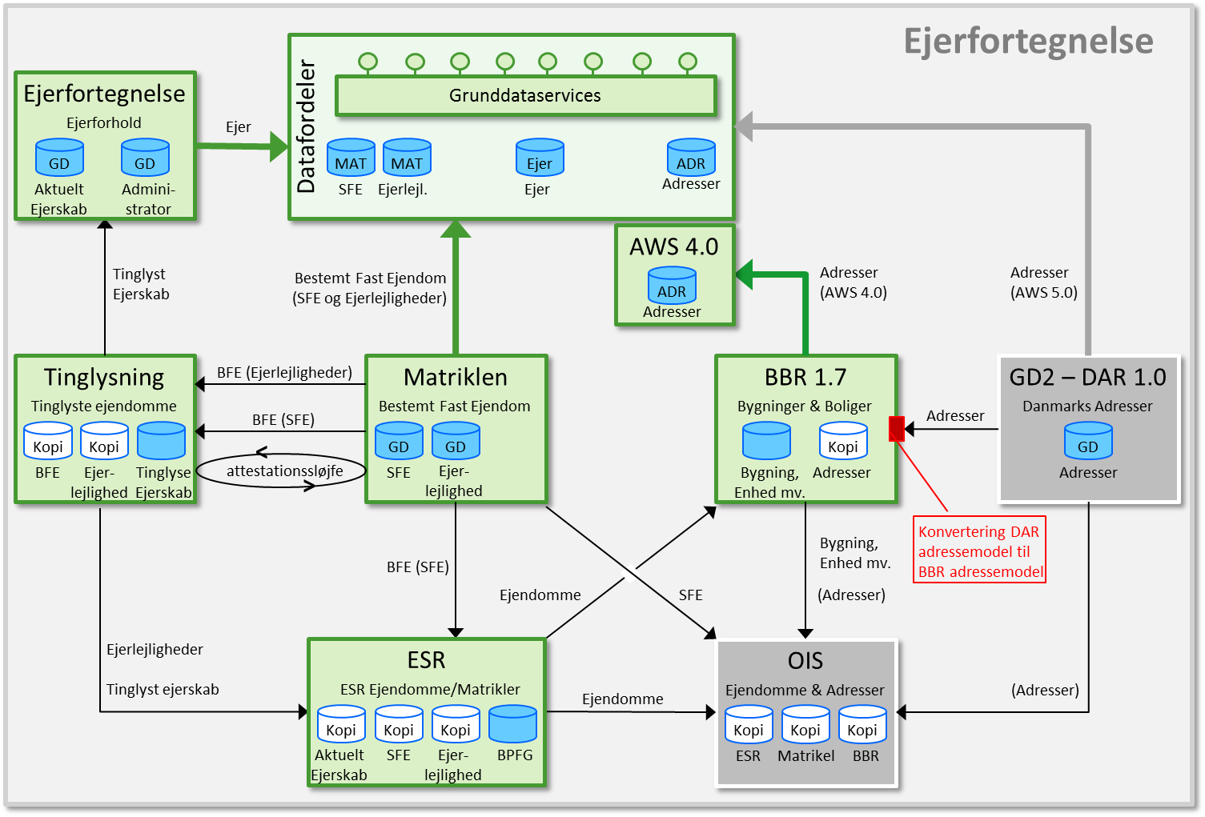
Figur 5. Hovedsystemer i interim D – Implementering af ny Ejerfortegnelse.
I denne interimløsning implementeres den nye ”Ejerfortegnelse” som autoritativt register over de faktiske ejere af al fast ejendom i Danmark. Desuden etableres Ejerfortegnelsen som et register over administratorer tilknyttet et ejendomsejerskab, som på ejers foranledning, er indsat som den der skal modtage meddelelser fra det offentlige, herunder ejendomsskattebilletten og bidrag vedr. ejendommen. Ejerfortegnelsen afløser den hidtidige registrering af faktiske ejere og administratorer i ESR.
Langt de fleste oplysninger om ejere af ejendomme vil som hidtil blive indfanget og registreret af Tingbogen ifb. tinglysninger af udstykninger og salg af fast ejendom. Disse oplysninger kommunikeres til Ejerfortegnelsen, som dermed bliver autoritativt register over både tinglyste og ikke-tinglyste ejerskaber. Tingbogen vil stadig have registreret det tinglyste ejerskab – også selvom dette efterfølgende overtages af anden person/virksomhed uden en tinglysning.
Tinglysningens registrering af tinglyste ejerskaber kommunikeres som hidtil til ESR, således rutiner her kan opretholdes i en paralleldriftsperiode.
Ejerfortegnelsens oplysninger om ejere og administratorer implementeres på Datafordeleren og udstilles derfra som autoritative grunddata.
Ejerfortegnelsen selv henter oplysninger om Matriklens ejendomme samt CVR og CPR oplysninger fra Datafordeleren.

Interim E: Ejendomstype ”BPFG” og BBR 2.0
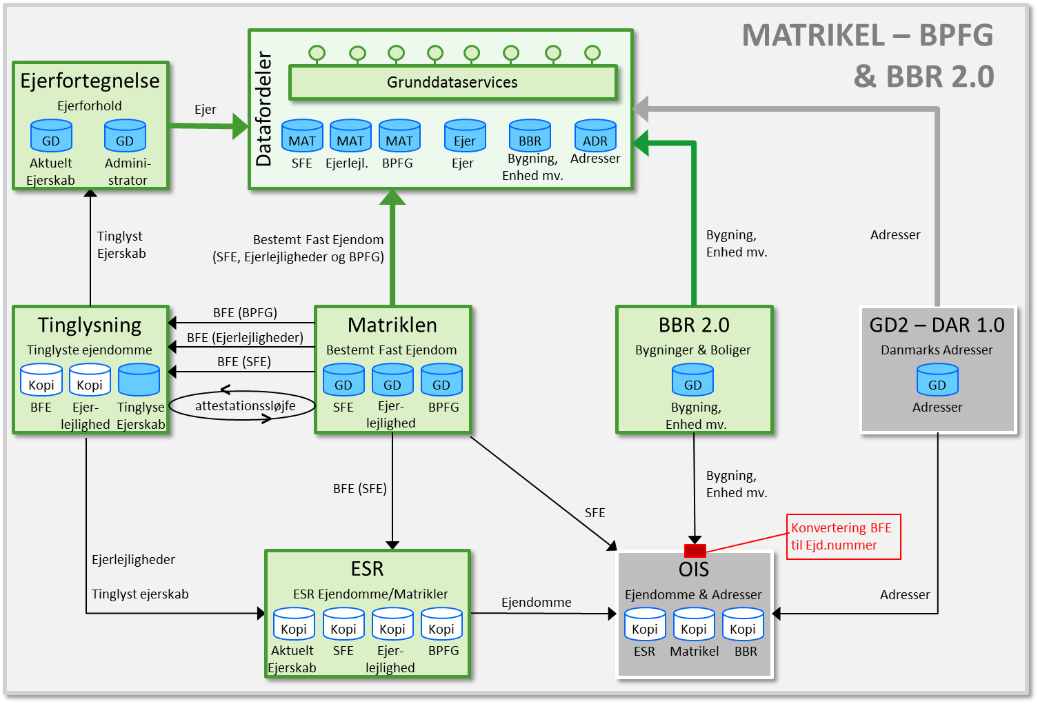
Figur 6. Hovedsystemer i interim C – BPFG som ejendomstype i Matriklen samt BBR 2.0.
I denne interimløsning implementeres ejendomstypen ”BPFG” i Matriklen med BFE-nummer som entydig ejendomsnøgle. Dermed ophører ESR med at være autoritativt register for denne ejendomstype. Derudover implementeres BBR 2.0.
Implementeringen af BPFG i Matriklen er så tæt knyttet til BBR 2.0 forretningsmæssigt, at disse to implementeringer gennemføres samtidigt. En adskillelse vil medføre for mange og for komplekse interimløsninger, som vil genere brugerne unødigt.
Det er ifb. ”Interim E”, at Matriklen åbner op for LSP-klientens samspil med BBR hhv. for at den kommunale medarbejder via BBR-klienten kan oprette BPFG i Matriklen..
Matriklens registrering af BPFG kommunikeres til Tingbogen, således denne kan tilknytte korrekt BFE-nummer til de BPFG, som tinglyses.
Matriklens BPFG implementeres på Datafordeleren og udstilles derfra som autoritative grunddata om ejendomme – nu omfattende ejendomstyperne ”Samlet Fast Ejendom”, ”Ejerlejligheder” og ”BPFG”.
Ved implementering af BBR 2.0 skifter BBR ejendomsnøgle fra ESR-ejendomsnummer til Matriklens BFE-nummer. BBR frigøres for bindinger til ESR. Der er også med BBR 2.0, at adresser forsvinder helt fra BBR-registret og fuldt ud overgår til at blive hentet fra DAR (via Datafordeleren).
BBR’s oplysninger om bygninger og boliger implementeres på Datafordeleren og udstilles derfra som autoritative grunddata.
Med ”Interim B” henter alle GD1 grunddataregistrene data fra andre grunddataregistre fra Datafordeleren.

Målarkitekturens ”TO BE” løsning
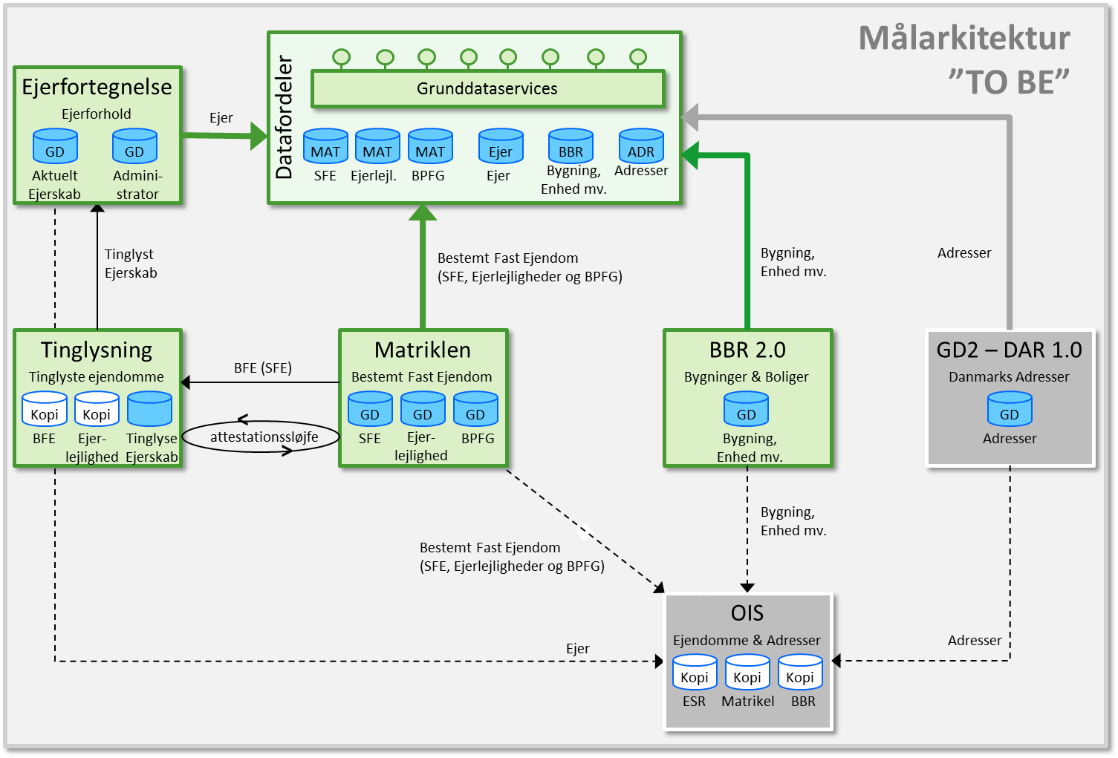
Figur 7. Hovedsystemer i målarkitekturen – TO BE løsningen.
I målarkitekturen – efter paralleldrift perioden – er ESR udfaset som ejendomstamregister og erstattet af de samarbejdende grunddataregistre: Matriklen, Ejerfortegnelsen og BBR.
I det omfang ejerskab og rettigheder til ejendomme tinglyses, foregår dette som hidtil via den elektroniske tinglysning, men nu med BFE-nummer som ejendomsnøgle.
Det er en del af GD7-aftalen, at driften af OIS skal varetages af Datafordeleren i ”to be” løsningen. For at driften af OIS kan flyttes, er der indledningsvis behov for en række afklaringer, herunder arkitekturmæssige afklaringer, ligesom der skal ske yderligere tilpasninger for at sikre at OIS kan modtage alle relevante data. Dette ligger dog uden for scope af ejendomsdataprogrammet og er derfor ikke en del af denne implementeringsplan.

Fælles implementeringsplan

Planens projekter
Ejendomsdataprogrammet består af en række projekter hos de forskellige aftalepartnere. Disse projekter har en del indbyrdes afhængigheder, men der er også dele af de enkelte projektforløb, som kun har betydning for den enkelte aftalepartner.
Det drejer sig om følgende projekter:
P1 | Udvikling og idriftsættelse af Matriklens udvidelse (GST) – Forkortet ”MU”.  Tilpasning af MiniMAKS til stamregister for ejendomsbegrebet Bestemt fast ejendom med de tre tilhørende ejendomstyper: Samlet fast ejendom, Ejerlejlighed og Bygning på fremmed grund. Omfatter services udstillet via Datafordeleren.  Omfatter datavask af importerede data ift. nuværende kildesystemer, en hhv. indberetnings- og godkendelsesportal samt udstillingsservices ift. datafordeleren.
P2 | Udvikling og idriftsættelse af en ny Ejerfortegnelse (GST) – Forkortet ”EF”.  Omfatter etablering af Ejerfortegnelsen baseret på Matriklens registrering af bestemt fast ejendom identificeret ved BFE-nummer samt services for udstilling af ejeroplysninger via Datafordeleren.  Tilpasning af tinglysningssystemet til at kunne identificere samlede faste ejendomme, ejerlejligheder og bygninger på fremmed grund ved BFE-nummer.
P3 | BBR - Udvikling og idriftsættelse af udvidet BBR (MBBL).  Ændring af BBR til ny model, som anvender Bestemt fast ejendom fra Matriklen som ejendomsbegreb i stedet for den nuværende anvendelse af begreber fra ESR.  Omfatter services udstillet via Datafordeleren.
P4 | Tilpasning af Tinglysning til BFE (TLR) – Forkortet ”eTL”.  Tilpasning af tinglysningssystemet til at kunne identificere samlede faste ejendomme, ejerlejligheder og bygninger på fremmed grund ved BFE-nummer.
P5 | Udstilling af ejendomsvurdering (SKAT) – Forkortet ”VUR”.  Tilpasning af SKAT’s ejendomsvurdering, således denne vurdering udstilles via den fællesoffentlige datafordeler.
P6 | Udvikling og idriftsættelse af nye økonomiløsninger (KL/KOMBIT) – Forkortet ”ØKO”.  Udvikling og idriftsættelse af kommunale løsninger til ejendomsskat, ejendomsbidrag og opkrævningsejendomme til afløsning af nuværende funktionalitet i ESR.
P7 | Tilpasning af ESR til Matrikel og Ejerfortegnelse– Forkortet ”ESR”.  Tilpasninger i ESR således dette register indeholder Bestemt fast ejendom hhv. ophører med at være master for BPFG samt ”aktuel ejer” og administratoroplysninger.
P8 | Tilpasning af OIS til ny BBR/DAR struktur(MBBL) – Forkortet ”OIS”.  Tilpasninger i OIS således dette register fortsat kan understøtte de nuværende brugere når BBR overgår til BFE-nummer i stedet for ejendomsnummer hhv. til udskilning af adresser i BBR til et selvstændigt adresseregister (DAR).

Implementeringsplanens struktur
Implementeringsplanen opbygges af tre hovedelementer:
- Kalendermæssig placering af de ovenfor nævnte projekter.
- Styringsaktiviteter på delprogramniveau.
- En række fælles hovedmilepæle på tværs af de enkelte delprojekter.
Hovedmilepæle på delprogramniveau er beslutningspunkter, hvor delprogrammets fremdrift ud fra foreliggende produkter kan vurderes på tværs af de enkelte projekter i delprogrammet. Til hver hovedmilepæl er defineret de produkter, der skal foreligge i en given kvalitet. Hovedmilepælene sammenkæder forventede foreliggende produkter, kvaliteten af disse samt den kalendermæssige placering heraf. Derfor er veldefinerede hovedmilepæle væsentlige i måling af delprogrammets samlede fremdrift.
Passage af en hovedmilepæl skal forberedes af delprogrammets sekretariat og projektlederforum, bl.a. ved at udarbejde et beslutningsgrundlag til delprogrammets styregruppe, som på baggrund heraf træffer beslutning om projektets videre forløb. Beslutningen omfatter delprogrammets generelle status, dets udnyttelse af ressourcer og opnåede resultater samt forventninger til det videre forløb.
Udover implementeringsplanens hovedmilepæle vil der i forhold til de enkelte projekter være tale om minimum to detaljeringsniveauer:
- Detaljerede milepæle og arbejdspakker af interesse for delprogrammet – dels for at kunne følge op på fremdriften på delprogramniveau, dels for at kunne skabe overblik over de tværgående sammenhænge mellem de enkelte projekter og dertil hørende produkter/leverancer.
Disse arbejdspakker og milepæle er indlagt i delprogrammets MS Project plan med de relevante afhængigheder og tidsmæssige udstrækninger.
Elementer herfra er gengivet i kapitel 4 i forbindelse med en beskrivelse af de enkelte projekter.
- Detaljerede milepæle og arbejdspakker af intern interesse for det enkelte projekt.
De enkelte projekter vil – udover de fælles på delprogramniveau - have behov for en række interne milepæle og arbejdspakker til styring af fremdriften i projektet.
Disse milepæle og arbejdspakker er overladt til den enkelte aftalepartner og derfor ikke medtaget i den fælles implementeringsplan.

Overblik over implementeringsplanen
Implementeringsplanen er på delprogramniveau opbygget af 8 projekter, af projektaktiviteter på delprogramniveau samt af en række fælles milepæle jf. nedenstående figur:
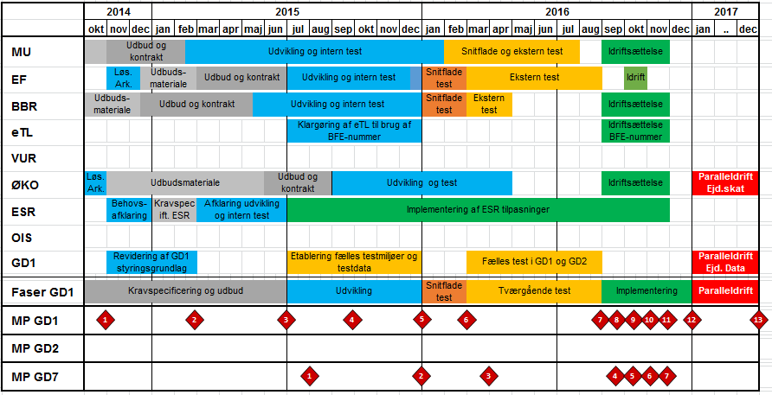
Figur 8. Overblik over delprogrammets implementeringsplan og fælles milepæle.

NB! Ovenstående plan er foreløbig med forbehold for justeringer fra de enkelte projekter.
Der arbejdes stadig med planer og sammenhænge, som kan påvirke ovenstående.

Som en naturlig konsekvens af de gensidige afhængigheder mellem de forskellige grunddatasystemer, er der også stor parallelitet omkring udvikling/tilretning af disse systemer, både ift. afstemning af kravspecifikationer og snitfladespecifikationer og ift. tværgående test. Grunddatasystemerne skal testes i en sammenhængende kontekst, der omfatter tjenester på Datafordeleren – uanset om de enkelte systemer idriftsættes forskudt eller samlet.
Hovedmilepæle uden for ejendomsdataprogrammet – konkret hovedmilepæle i adresseprogrammet (GD2) og Datafordeler projektet (GD7) er derfor væsentlige for den samlede implementeringsplan. Det drejer sig om følgende hovedmilepæle:

GD2 | Adresseprogrammet
 | Milepæl x | <navngivning og koret beskrivelse>
 | Milepæl x | <navngivning og koret beskrivelse>
GD7 | Datafordeler projektet
 | Milepæl 1: | Referenceimplementering gennemført.  Registerplatform og Geodataplatform er etableret, således at GD1 projekterne kan igangsætte deres udvikling af tjenester mv. på Datafordeleren.
 | Milepæl 2: | Tjenester til brug for GD1 grunddataregistre klarmeldt.  De specificerede tjenester er udviklet og testet af DAF leverandør klar til brug i snitfladetest i GD1.
 | Milepæl 3: | Idriftsættelse af DAR 1.0  GD1 registrene kan nu i produktion hente adresser via Datafordeleren til brug i egne løsninger.
 | Milepæl 4: | Matriklen (SFE) idriftsat på Datafordeleren.  GD1 registre og andre anvendere kan nu i produktion hente Matriklens ejendomsoplysninger (SFE) via Datafordeleren.
 | Milepæl 5: | Matriklen (Ejerlejligheder) idriftsat på Datafordeleren.  GD1 registre og andre anvendere kan nu i produktion hente Matriklens ejendomsoplysninger (SFE og ejerlejligheder) via Datafordeleren.
 | Milepæl 6: | Ejerfortegnelsen idriftsat på Datafordeleren.  GD1 registre og andre anvendere kan nu i produktion hente ejer- og administratoroplysninger via Datafordeleren.
 | Milepæl 7: | Matriklen (BPFG) samt BBR 2,0 idriftsat på Datafordeleren.  GD1 registre og andre anvendere kan nu i produktion hente Matriklens ejendomsoplysninger (SFE, ejerlejligheder og BPFG) samt BBR oplysninger om bygninger og boliger via Datafordeleren.

Implementeringsplanens faser
Implementeringsplanen er opbygget af nedenstående hovedfaser:
Fase A | Kravspecificering og udbud
Hovedfokus i denne fase er dels med udgangspunkt i grunddataregistrenes løsningsarkitektur at få udarbejdet en kravspecifikation og dertil hørende udbudsmateriale, dels på at få gennemført udbudsprocessen med prækvalificering, tilbudsgivning, evaluering af de modtagne tilbud samt kontraktindgåelse.
Et vigtigt element i disse udbud er leverancesikkerhed – dvs. sikkerhed for at de aftalte deadlines kan overholdes, således programmet som helhed ikke forsinkes.
Matriklen er i gang med udbudsprocessen, hvorfor udviklingsprocessen hos den valgte leverandør vil blive igangsat i denne periode.
I forhold til ESR (udtræk, tilbagekonvertering mv.) sker der i denne fase en behovsafklaring hos registerprojekter med en efterfølgende kravspecificering af ESR opgaver.
Fase B | Udvikling
Når der er valgt en leverandør er en af de første aktiviteter hos denne udarbejdelse af en løsningsarkitektur for det pågældende område. Hovedformålet hermed er at kunne sikre størst mulig parallelitet i udviklingen af de forskellige løsningskomponenter.
Fasen omfatter derudover udviklingsprocessen hos den valgte leverandør inkl. Intern test hos leverandøren og funktionstest mv. hos kunden. Mange snitflader vil i denne fase blive testet via ”stubbe” og ”drivere”, fordi udviklingen foregår parallelt i grunddataregistrene.
I denne periode specificeres tjenester mv. ift. Datafordeleren, der indgås dataleveranceaftaler og de forskellige tjenester mv. udvikles og testes.
Fase C | Snitfladetest
 | I denne fase er der fokus på at få testet de forskellige snitflader mellem grunddataregistre og/eller Datafordeler tjenester. Dette gøres ved at udskifte de forskellige ”stubbe” en-for-en for derigennem at sikre, at den enkelte snitflade også fungerer teknisk og forretningsmæssigt korrekt som ”live integration”.
Fase D | Tværgående test
 | Tværgående test på tværs af GD1, GD2 og GD7 omfattende scenarier dækkende få systemer og end-to-end scenarier med en samlet tværgående test.
Fase E | Implementering
Idriftsættelse af de forskellige grunddataregistre i GD1 – matriklen, Ejerfortegnelsen og BBR 2.0 – både selve registret og dets udstilling af tjenester på Datafordeleren.
Implementeringen gennemføres i følgende trin:
- GST: Matriklen med ”Samlet Fast Ejendom” som ejendomstype.
- GST: Matriklen med ”Ejerlejligheder” som ejendomstype.
- GST: Ny Ejerfortegnelse.
- GST: Matriklen med ”BPFG” som ejendomstype amt
MBBL: Udvidet BBR (BBR 2.0)
Fase F | Paralleldrift
 | Der gennemføres paralleldrift mellem ESR og de nye grunddataregistre mv. svarende til et årshjul.

Implementeringsplanens milepæle
De enkelte milepæle i implementeringsplanen vil indeholde følgende produkter:
NB listen er ikke endelig p.t.
M 1 | Matriklen klar til udbud. | Uge 45 2014
 | Udbudsmateriale til Matriklens udvidelse.
Kravspecifikation og øvrigt udbudsmateriale udarbejdet.
Kravspecifikation – specielt den funktionelle del med use cases m.m. - kvalitetssikret i ejendomsdataprogrammet med fokus på snitflader.
 | Løsningsarkitektur for de nye økonomiløsninger.
Løsningsarkitektur udarbejdet for den nye økonomiløsninger til
Ejendomsskat og Ejendomsbidrag.
Fokus er i GD1 på krav til udstillingsservices og hændelser, således
disse kan komme med i grunddataregistrenes dataleveranceaftaler
med Datafordeleren.
M 2 | BBR og Ejerfortegnelse klar til udbud | Uge 10 2015
 | Kontrakt med leverandør til Matriklens udvidelse
 | Udbudsproces gennemført og der er indgået en kontrakt med den valgte leverandør.
 | Løsningsarkitektur for Ejerfortegnelse
Løsningsarkitektur udarbejdet i henhold til delprogrammets krav hertil – herunder informationsmodel og beskrivelse af de forskellige services.
Løsningsarkitekturen skal være kvalitetssikret i ejendomsdataprogrammet
 | Udbudsmateriale til Ejerfortegnelse
Kravspecifikation og øvrigt udbudsmateriale udarbejdet.
Kravspecifikation – specielt den funktionelle del med use cases m.m. - kvalitetssikret i ejendomsdataprogrammet med fokus på snitflader.
 | Udbudsmateriale til udvidelse af BBR (BBR 2.0)
Beskrivelse Kravspecifikation og øvrigt udbudsmateriale udarbejdet.
Kravspecifikation – specielt den funktionelle del med use cases m.m. - kvalitetssikret i ejendomsdataprogrammet med fokus på snitflader.
Udbudsprocessen er igangsat, prækvalifikation gennemført.
 | Kravspecifikation ift. tilretninger i ESR
Behovsafklaring ift. grunddataregistre gennemført og
kravspecifikation udarbejdet på baggrund heraf.
M 3 | Udviklingskontrakt ift. Ejerfortegnelse og BBR | Uge 27 2015
 | Kontrakt med leverandør til Ejerfortegnelse
 | Udbudsproces gennemført og der er indgået en kontrakt med den valgte leverandør.
 | Kontrakt med leverandør til udvidelse af BBR
Udbudsproces gennemført og der er indgået en kontrakt med den valgte leverandør.
Udviklingsprocessen igangsat.
 | Udbudsmateriale til de nye økonomiløsninger.
Kravspecifikation og øvrigt udbudsmateriale udarbejdet.
Udbudsproces igangsat.
 | Dataleveranceaftale ift. Matriklen
Dataleveranceaftale indgået med DAF-leverandør på baggrund af
Datamodeller, transformationsregler, tjenestespecifikationer mv.
M 4 | Dataleveranceaftaler indgået | Uge 40 2015
 | Dataleveranceaftale ift. Ejerfortegnelsen
Dataleveranceaftale indgået med DAF-leverandør på baggrund af
Datamodeller, transformationsregler, tjenestespecifikationer mv.
 | Dataleveranceaftale ift. BBR 2.0
Dataleveranceaftale indgået med DAF-leverandør på baggrund af
Datamodeller, transformationsregler, tjenestespecifikationer mv.
 | Kontrakt med leverandør til de nye økonomiløsninger
 | Udbudsproces gennemført og der er indgået en kontrakt med den valgte leverandør.
M 5 | Grunddatasystemer klar til snitflade test | Uge 53 2015
 | Fælles testmiljøer etableret
Testmiljøer til brug for tværgående test mellem to eller flere registre
etableret – herunder testmiljøer på Datafordeleren.
 | Fælles testdata etableret
Fælles anonymiserede testdata til brug i GD1 og GD2 etableret og
klargjort til brug i den tværgående test.
 | Matriklens udvidelse testet internt
Udvikling og test gennemført internt i projektet.
Systemet klargjort til snitfladetest. (NB! Muligvis først klar 1.2.2016)
 | Matriklens DAF-tjenester
Grunddataregistrets DAF-tjenester udviklet, testet og godkendt af
Registeransvarlig.
 | Ejerfortegnelse testet internt
Udvikling og test gennemført internt i projektet.
Systemet klargjort til snitfladetest.
 | Ejerfortegnelsens DAF-tjenester
Grunddataregistrets DAF-tjenester udviklet, testet og godkendt af
Registeransvarlig.
 | BBR 2.0 testet internt
Udvikling og test gennemført internt i projektet.
Systemet klargjort til snitfladetest.
 | BBR DAF-tjenester
Grunddataregistrets DAF-tjenester udviklet, testet og godkendt af
Registeransvarlig.
 | SKAT vurderingsoplysninger DAF-tjenester
DAF-tjenester til udstilling af vurderingsoplysninger udviklet, testet
og godkendt af Registeransvarlig.
 | Tinglysning klar til anvendelse af BFE-nummer
Elektronisk Tinglysning tilrettet således at tinglyste ejendomme
fremadrettet kan tilknyttes BFE-nummer som identifikation.
M 6 | Snitflader godkendt | Uge 9 2016
 | Alle snitflader i GD1 testet og godkendt
Alle snitflader mellem Matriklen, Ejerfortegnelsen, BBR og DAR
testet og godkendt med ”live-integrationer”.
M 7 | Sammenhængende test godkendt | Uge 34 2016
 | Godkendt testrapport i relation til Matriklens udvidelse.
 | Test i grunddatasystemet gennemført med tilfredsstillende resultat.
 | Godkendt testrapport i relation til Ejerfortegnelsen.
 | Test i grunddatasystemet gennemført med tilfredsstillende resultat.
 | Godkendt testrapport i relation til udvidelse af BBR.
 | Test i grunddatasystemet gennemført med tilfredsstillende resultat.
 | Godkendt testrapport i relation til ejendomsvurdering.
Test af udstilling af ejendomsvurdering gennemført
med tilfredsstillende resultat.
 | Godkendt testrapport i relation til delprogrammet som helhed.
Test i i ejendomsdataprogrammet på tværs af grunddatasystemer
gennemført med tilfredsstillende resultat.
M 8 | Matriklen (SFE) implementeret | Uge 37 2016
 | Matriklens udvidelse idriftsat i registret.
Registret loadet med produktionsdata og der er åbnet for
anvendelse både internt og eksternt.
 | Matriklens DAF-tjenester implementeret.
Datafordeleren loadet med produktionsdata fra grunddataregistret
og der er åbnet for adgang til de tilhørende tjenester.
M 9 | Matriklen (Ejerlejligheder) implementeret | Uge 40 2016
 | Matriklens udvidelse ift. Ejerlejligheder idriftsat i registret.
Registret loadet med produktionsdata og der er åbnet for
anvendelse både internt og eksternt.
 | Matriklens DAF-tjenester ift. Ejerlejligheder implementeret.
Datafordeleren loadet med produktionsdata fra grunddataregistret
og der er åbnet for adgang til de tilhørende tjenester.
M 10 | Ejerfortegnelse implementeret | Uge 43 2016
 | Ejerfortegnelse udvidelse idriftsat i registret.
Registret loadet med produktionsdata og der er åbnet for
anvendelse både internt og eksternt.
 | Ejerfortegnelsens DAF-tjenester implementeret.
Datafordeleren loadet med produktionsdata fra grunddataregistret
og der er åbnet for adgang til de tilhørende tjenester.
M 11 | Matriklen (BPFG) og BBR 2.0 implementeret | Uge 46 2016
 | Matriklens udvidelse ift. BPFG idriftsat i registret.
Registret loadet med produktionsdata og der er åbnet for
anvendelse både internt og eksternt.
 | Matriklens DAF-tjenester ift. BPFG implementeret.
Datafordeleren loadet med produktionsdata fra grunddataregistret
og der er åbnet for adgang til de tilhørende tjenester.
 | BBR 2.0 idriftsat i registret.
Registret loadet med produktionsdata og der er åbnet for
anvendelse både internt og eksternt.
 | BBR DAF-tjenester implementeret.
Datafordeleren loadet med produktionsdata fra grunddataregistret
og der er åbnet for adgang til de tilhørende tjenester.
M 12 | Paralleldrift starter | Uge 1 2017
 | x
 | x.
M 12 | Paralleldrift slut | Uge 52 2017
 | x
 | x.

Kritiske veje i implementeringsplanen
Afventer MS Project plan kan udfyldes med de relevante milepæle og afhængigheder.

Væsentlige risici ift. implementeringsplanen
Udfyldes efter den planlagte workshop til identifikation af disse,

Implementeringsplanens projekter

Strukturelle sammenhænge
Revideret produktflow på hovedprodukter ift. den gamle implementeringsplan.
Da arbejdspakke/produkt dokumentet opdeles i flere dokumenter (1 pr projekt)
mangler vi en pladsholder for et overblik over disse sammenhænge.
Figur 9. Sammenhænge mellem hovedprodukter i ejendomsdataprogrammet.

Opgaver fælles for GD1 og GD2
Ganttdiagram fra MS Project med projektets arbejdspakker
Figur 10. Hovedplan ift. arbejdspakker på delprogramniveau.
<Her skal indsættes en kort beskrivelse af opgaver og arbejdspakker fælles for GD1 og GD2 – fx ”Lovgivning”>

GD1 – Opgaver på delprogramniveau
Ganttdiagram fra MS Project med projektets arbejdspakker
Figur 11. Hovedplan ift. arbejdspakker på delprogramniveau.
<Her skal indsættes en kort beskrivelse af delprojektet, dets hovedforløb (arbejdspakker) samt de for andre væsentlige milepæle>

GST – Matriklens udvidelse
Ganttdiagram fra MS Project med projektets arbejdspakker
Figur 12. Hovedplan ift. arbejdspakker i Matriklens Udvidelse.
<Her skal indsættes en kort beskrivelse af delprojektet, dets hovedforløb (arbejdspakker) samt de for andre væsentlige milepæle>

GST – Ejerfortegnelsen
Ganttdiagram fra MS Project med projektets arbejdspakker
Figur 13. Hovedplan ift. arbejdspakker i Ejerfortegnelsen.
<Her skal indsættes en kort beskrivelse af delprojektet, dets hovedforløb (arbejdspakker) samt de for andre væsentlige milepæle>

MBBL – Bygnings- og BoligRegister (BBR)
Ganttdiagram fra MS Project med projektets arbejdspakker
Figur 14. Hovedplan ift. arbejdspakker i BBR.
<Her skal indsættes en kort beskrivelse af delprojektet, dets hovedforløb (arbejdspakker) samt de for andre væsentlige milepæle>

TLR – Tilpasning af Tingbogen
Ganttdiagram fra MS Project med projektets arbejdspakker
Figur 15. Hovedplan ift. arbejdspakker hos Tinglysningsretten.
<Her skal indsættes en kort beskrivelse af delprojektet, dets hovedforløb (arbejdspakker) samt de for andre væsentlige milepæle>

SKAT – Udstilling af ejendomsvurdering
Ganttdiagram fra MS Project med projektets arbejdspakker
Figur 16. Hovedplan ift. arbejdspakker SKAT’s udstilling af ejendomsvurdering.
<Her skal indsættes en kort beskrivelse af delprojektet, dets hovedforløb (arbejdspakker) samt de for andre væsentlige milepæle>

KL/KOMBIT – Økonomiløsninger
Ganttdiagram fra MS Project med projektets arbejdspakker
Figur 17. Hovedplan ift. arbejdspakker ift. de nye økonomiløsninger.
<Her skal indsættes en kort beskrivelse af delprojektet, dets hovedforløb (arbejdspakker) samt de for andre væsentlige milepæle>

KL/KOMBIT – Tilpasning af ESR
Ganttdiagram fra MS Project med projektets arbejdspakker
Figur 18. Hovedplan ift. arbejdspakker ift. tilpasning af ESR.
<Her skal indsættes en kort beskrivelse af delprojektet, dets hovedforløb (arbejdspakker) samt de for andre væsentlige milepæle>

MBBL – Tilpasning af OIS
Ganttdiagram fra MS Project med projektets arbejdspakker
Figur 19. Hovedplan ift. arbejdspakker ifb. tilpasning af OIS.
<Her skal indsættes en kort beskrivelse af delprojektet, dets hovedforløb (arbejdspakker) samt de for andre væsentlige milepæle>

Bilag A: Terminologiliste
Relevante termer anvendt i implementeringsplanen og/eller i beskrivelsen af de enkelte arbejdspakker:
Afleveringsmodel | Beskrivelse af de data som skal overføres fra register til Datafordeler, dvs. fysisk model/format med beskrivelse af tilhørende attributter.  Format ikke endeligt afklaret p.t. men XMI er et muligt format her.
Arbejdspakke | Fremskaffelse af de enkelte produkter foretages i arbejdspakker, som beskriver processen for frembringelse af produktet – herunder de tidsmæssige krav til varighed og deadlines.
Datamodelgrundlag | Afleveringsmodel, udstillingsmodel og transformationsregler imellem disse.
EF | Forkortelse for projektet ”Ejerfortegnelse”.
eTL | Forkortelse for Elektronisk Tinglysning.
GST | Forkortelse for Geodatastyrelsen.
Hovedmilepæl | En milepæl på delprogramniveau.
Implementeringsplan | Et overordnet plandokument (fx dette dokument), som beskriver den samlede udvikling og implementering på et overordnet niveau svarende til delprogrammets ”syn” på de enkelte projekter.
Integrationstest  Internt | Test af integrationer internt i systemet mellem de forskellige systemdele og komponenter, brugerflader mv. Dvs. en integrationstest, som ikke kræver involvering af andre systemer/leverandører.
Integrationstest  Eksternt | Test af integrationer mellem to eller flere systemer.  Omfatter alt lige fra simple test af en snitflade mellem to systemer (”Snitfladetest”) til en sammenhængende ”end-to-end” test på delprogramniveau omfattende mange systemer.
Leverance | Se ”Produkt”.
MBBL | Forkortelse for Ministeriet for By-, Bolig og Landdistrikter.
Milepæl | Et konkret målepunkt i projektet, hvor et eller flere konkrete produkter skal foreligge i den aftalte kvalitet.
MU | Forkortelse for projektet ”Matriklens udvidelse”.
MS Project plan | En detaljeret plan over alle delprogrammets arbejdspakker og milepæle inkl. afhængigheder mellem disse. Anvendes til at konstatere fremdriften i de enkelte arbejdspakker og foretage konsekvensanalyser mv. som følge heraf.
Opdatering  (Ift. Datafordeler) | Handling eller gruppe af handlinger som sikrer, at data løbende overføres fra et register til Datafordeleren
Produkt | Et konkret produkt/leverance som et projekt via en arbejdspakke leverer til grunddataprogrammet.
Prøvedata | Et sæt registerdata leveret i format svarende til Afleveringsmodel.  Optimalt er der tale om et totaludtræk fra registret, men hvor dette ikke er muligt, fx fordi datamodellen ændres grundlæggende ifb. Grunddataprogrammet, kan der blive tale om konstruerede data med et væsentligt færre antal forekomster.
Registermodel | Registrets interne datamodel. Kan være modelleret på forskellige niveauer, fx som en forretningsvendt informationsmodel eller som en fysisk datamodel.
Snitfladetest | Test af en enkelt snitflade mellem to systemer.
Synkronisering | Handling eller gruppe af handlinger som sikrer, at de grunddata, der udstilles via datafordeleren stemmer overens med de data, der er registreret i Registrene.
Testdata | Et sæt sammenhængende data, som kan anvendes ift. en given test.  Kan forekomme på flere niveauer lige fra test af en enkelt service eller snitflade til en større end-to-end test (”Andeby”).
TLR | Forkortelse for Tinglysningsretten.
Udstillingsmodel | Registrets andel af den fællesoffentlige datamodel. Dvs. en model over de data registret udstiller til anvendere på Datafordeleren.  Modellen skal overholde grunddataprogrammets modelleringsregler.
VUR | Forkortelse for SKAT’s opgave med udstilling af ejendomsvurdering.

